附件：固定资产网上自主入库操作说明
1.资产保管人（本人）从学校教师门户左侧“事务提醒”中点击“资产待办”的“查看”进入资产管理系统。
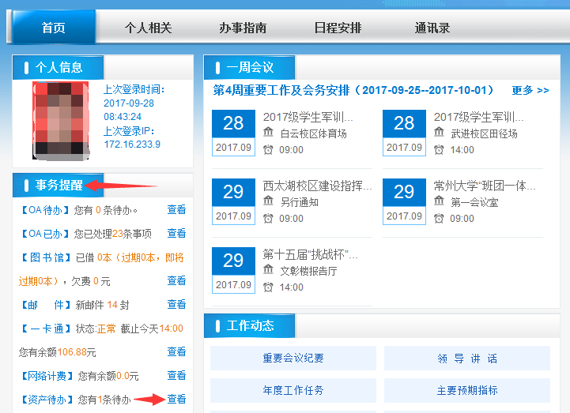

图1 保管人进入资产管理系统示例
2.发起固定资产入库流程填写入库单，带星号项必须填写，存放地精确至校区楼宇房间号，同时将实物照片、发票、验收单扫描或拍照后上传至入库单的附属文档中，备注栏填写登记人的联系电话，完成后点击提交。
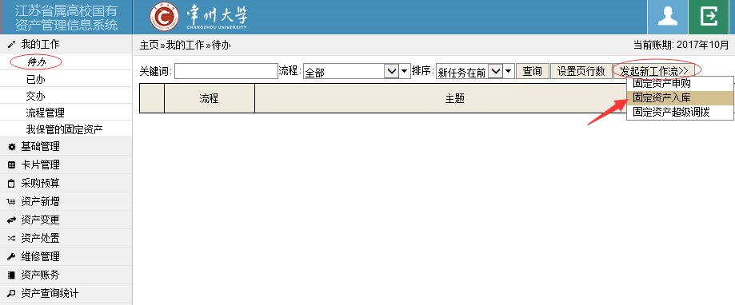
图2发起固定资产入库流程示例

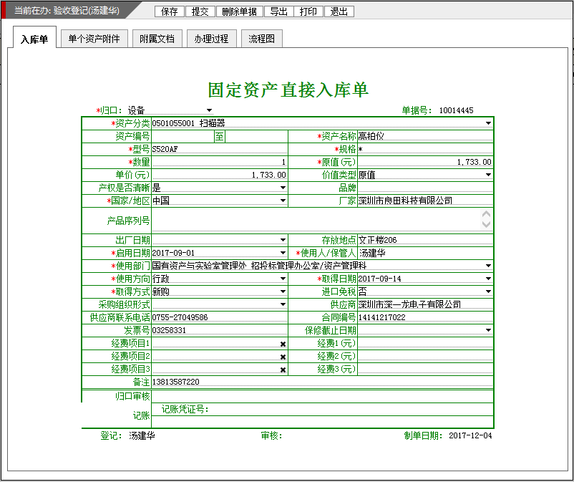
图3入库单填写示例
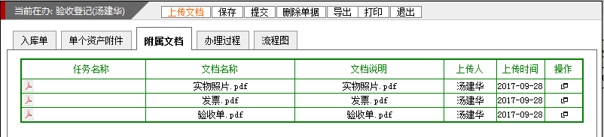
图4入库单附属文档示例
3.待国资处审核通过后，资产保管人可自行使用A4纸打印入库单。
1）通过资产管理系统左侧“我的工作”->“已办”菜单，资产保管人找到该入库信息后，点击操作区域的“”按钮图标。
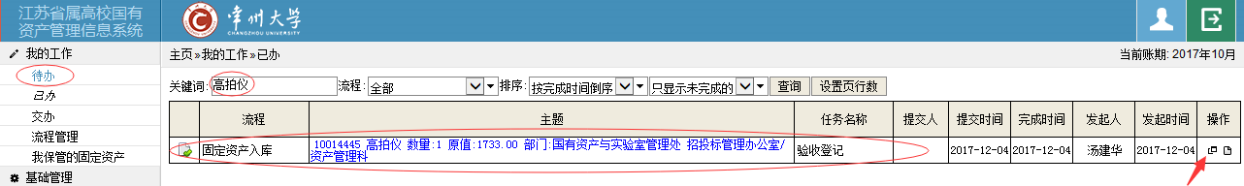
图5 进入资产管理系统“已办”界面示例
2）在弹出界面中检查“资产编号”及“审核”区域内容是否齐全，内容如齐全表示已通过审核可点击“打印”按钮自行使用A4纸打印入库单。
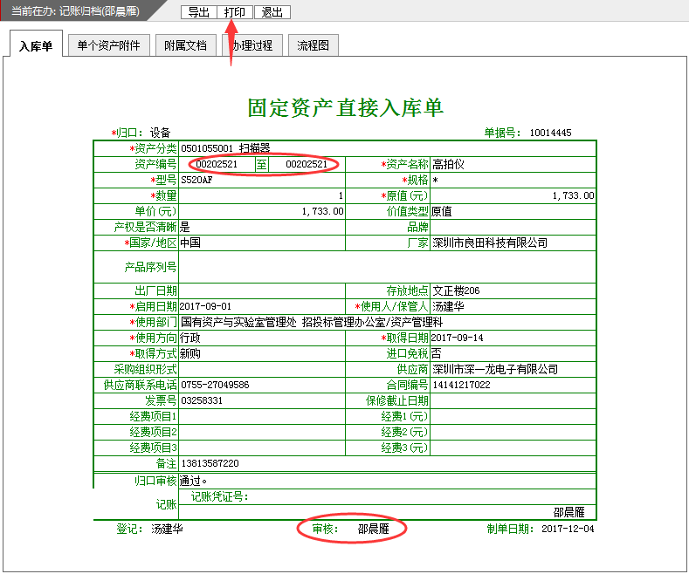
图6资产归口审核结果示例

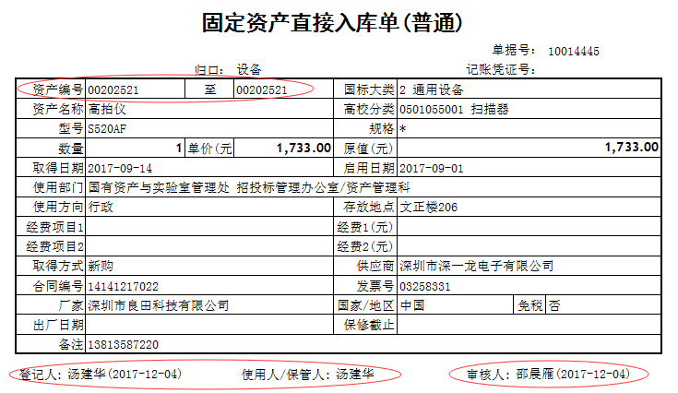
“登记人”与”使用人/保管人”必须一致，审核人、资产编号、保管人齐全
图7 固定资产入库单打印示例

